YDJ-2B移动式单臂篮球架
1、产品规格
篮球架伸臂长2.25m，篮圈上沿离地面3.05m，篮架底座尺寸长x宽=2.0x1（m）。
2、产品用材
球架立柱采用定制口150x150x4优质大圆角方管制作，圆角R30mm，造型美观，安全性高；篮架伸臂采用δ3进口优质铁板一次冲压成型后在专用折边机上折边，保持产品的美观性和统配性，伸臂上拉杆固定孔均采用冲压成型后焊接内置非标螺母，篮架立柱底板采用优质精密铸钢件制作，造型美观大方，性能安全可靠，篮架上拉杆采用Φ48×2圆管在弯管机上一次成型，通过优质精密铸钢件接头与铝压铸篮板耳片连接，下拉杆采用口50×40×3优质方管在弯管机上一次而成，避免了电焊及焊渣易引起生锈的隐患，通过调节上拉杆，可调节篮板的平面度和垂直度，通过调节下拉杆，可调节篮圈与地面的平行度。球架底座轮廓采用特制内卷槽钢一次拼焊成型，为了增强球架的使用安全性，单只球架可放置配重物不少于510kg。
3、篮板
规格：1800x1050（mm），篮板配用国际通用的高强度安全玻璃篮板，具有透明度高、耐侯性好、抗老化、耐腐蚀、不易模糊等特点，并在篮板下沿及侧面覆盖有保护条，能保护运动员运动时不受伤害。
4、篮圈
篮圈采用φ17实心圆钢制作，圈下焊有冲压成型的圆弧形网钩，十二段均匀分布留适当间隙，配篮网。篮圈抗弯性能好，水平固定在篮板上，与篮架连接的钢板和篮圈盖板均采用优质钢板一次冲压成型，造型美观。
5、紧固件
篮架所有紧固件均采用热镀锌处理，能保证长年不生锈。
6、移动
篮架置有走轮，配有方向操纵杆和轮子升降操纵杆，操作方便，仅需一人操作就可轻松移动篮架。
7、防护措施
篮架前立柱、底座前部配有专用护套，能有效地保护运动员免受撞击，底座下部设有防震垫，能有效的保证使用时的安全性及美观性。
8、表面处理
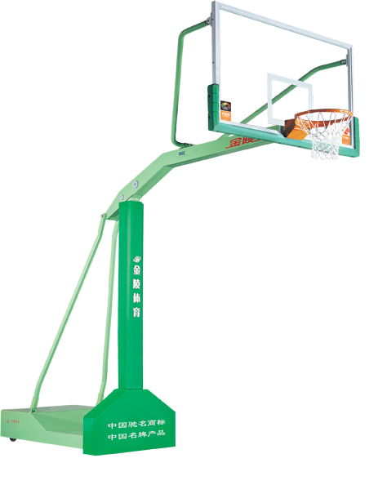
喷涂工件的表面处理分二个阶段，前处理阶段使工件获得质量优良的介质层，增加防锈涂膜与金属基体的结合力，是提高产品表面处理能力的必备基础措施。表面处理阶段是将粉末通过高压静电作用均匀涂敷在被涂物体上的过程。当涂层达到一定厚度后，进入烘炉加热，涂料熔融固化，形成厚度均匀、质地牢固的涂层。本公司产品所有器材均在全自动喷涂流水线上作业，经抛丸——脱脂——水洗——无磷转化——水洗——烘干——静电粉末——固化等过程。产品涂层厚度70—80um，铅笔硬度达3H+。产品具有耐酸碱、耐湿热、抗老化、外观美观等优点，能适合潮湿和酸雨环境，且前处理过程以及产品涂料配方均不含有毒元素，避免损害使用者的健康。

